**Ügyvédkereső User Guide**

**Utolsó frissítés: 2023.03.13.**

**CSAK BELSŐ HASZNÁLATRA!**

Dokumentum módosítások

|  |  |
| --- | --- |
| Módosítás | Dátum |
| Dokumentum létrehozása | 2023.03.13. |

Tartalomjegyzék

1. Ügyvédkereső portál 4

2. Ügyvédkereső 5

3. Találati lista 6

4. Ügyvéd bemutatkozó oldala 7

5. Telefonszám megjelenítése 9

6. Ajánlatkérés 10

6.1. Ajánlatkérés mentése 11

7. Ügyvéd értékelése 12

7.1. Értékelő űrlap 12

Ábrajegyzék

1. ábra Ügyvédkereső menüpont 4

2. ábra Belépés 5

3. ábra Ügyvédkártya 6

4. ábra Ügyvéd bemutatkozó oldala 8

5. ábra Telefonszám megjelenítése 9

6. ábra Felfedett telefonszám 9

7. ábra Magánszemély – Fiókadatok kezelése 10

8. ábra Értékelő űrlap 13

# Ügyvédkereső portál

A rendszert használó magánszemélyek, ha az ingatlan vásárlás vagy eladás során abba a fázisba kerülnek, mikor szükségük van ügyvédre, lehetőségük van a portálon ügyvédet keresni, kapcsolatba lépni velük, igénybe venni a szolgáltatásukat és akár értékelni is őket.

A dokumentum célja, hogy a végfelhasználók szempontjából bemutassa a számukra elérhető funkciókat és azok működését.

A felhasználók a menüből vagy akár külön URL-en is elérik az ügyvédkereső portált:

* URL: <http://otpotthon.hu/ugyvedkereso>
* Ügyvédkereső menüpont

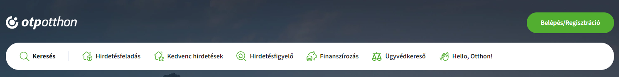

1. ábra Ügyvédkereső menüpont

Az ügyvédkereső **regisztráció nélkül is megjelenik**, de a **funkciókat csak regisztrációval rendelkező, bejelentkezett felhasználók tudják elérni.**

Az ügyvédkereső által biztosított funkciók:

* *Ügyvéd* ***keresése*** *lokáció alapján*
* *Ügyvéd* ***találati lista***
* ***Ajánlatkérés*** *az ügyvédtől*
* *Ügyvéd* ***elérhetőségének*** *megtekintése*
* *Ügyvéd* ***értékelése*** *(visszajelzés)*

# Ügyvédkereső

Az ügyvédkereső nem regisztrációhoz kötött, a találatok megjelennek a felhasználóknak, de az ügyvédet nem tudják kiválasztani, csak bejelentkezést követően.

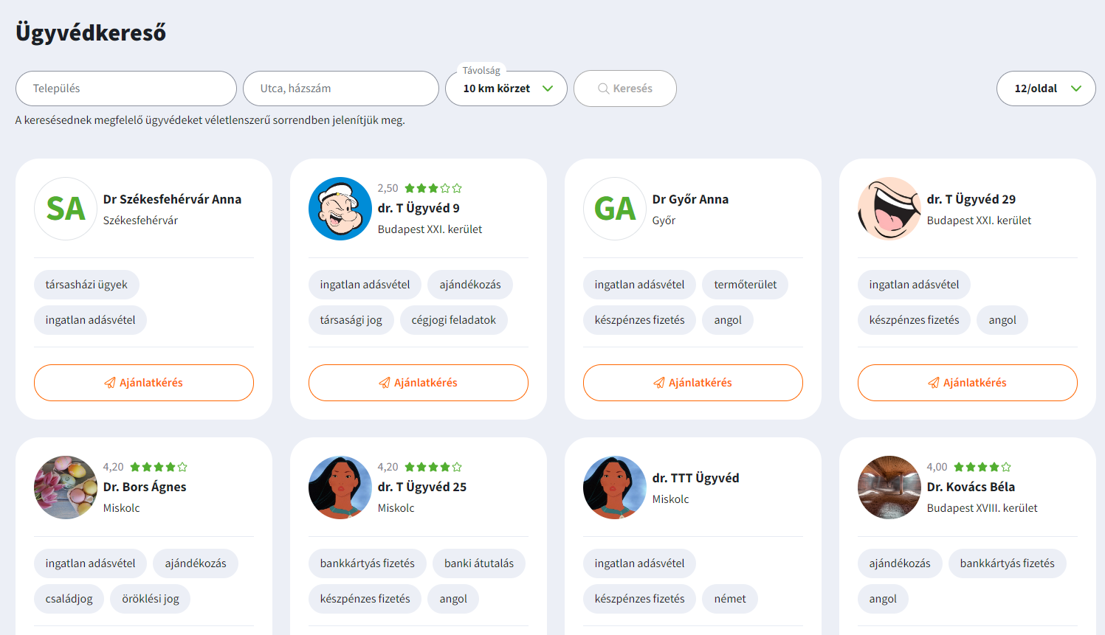

2. ábra Belépés

A keresés cím alapján a megadott címhez viszonyított előre definiált sugarú kör távolságában történik.

Kereső mezők:

* **Település** (kötelező mező)
* **Budapesten** **a kerület megadása is kötelező**, előre definiált listából választhat. A kerületválasztó csak akkor jelenik meg, ha a Budapest szót beírta a település mezőbe. Ha törli vagy nem a teljes Budapest szó szerepel, akkor a kerületválasztó eltűnik.
* **Utca, házszám**: egy mezőben kérjük be (kötelező mező)

A cím előre definiált körzetében kereshet: 1km, 2km, 5km, 10km, 20km, 50km

Alapértelmezetten **10km a távolság.**

A keresés a kereső gombra kattintva történik.

Amennyiben nincs a keresésnek megfelelő találat jelezzük a felhasználónak és a **“szűrők törlése”** linkre kattintva kitörölhetők a keresési feltételek.

# Találati lista

A felhasználó keresésének eredményét tartalmazza a találati lista. A találati lista az ügyvédek bemutatkozó anyagából összeállított kártyákból áll.

Az ügyvédek megjelenítése a találati listában **nem rendezhető,** **randomizálva jelennek meg**. Ennek az az oka, hogy ha abc sorrendben, vagy egyéb más természetes azonosító sorrendjében jelenítenénk meg a találatokat, szándékunk ellenére bizonyos ügyvédeket preferálnánk másokhoz képest, mivel a felhasználó a lista elején levő találatokat nagyobb valószínűséggel tekinti meg.

**Ügyvéd kártya tartalma:**

* Ügyvéd neve
* Fényképe vagy iroda logója
* Iroda címe
* Szolgáltatások: elsődlegesen szakterület, utána megjelenik a többi.
* Ha már elérhető, akkor az értékelése, amíg nincs értékelés, nem jelenik meg.

3. ábra Ügyvédkártya

A listában **az ügyvédre kattintva megtekinthető az ügyvéd bemutatkozó oldala**, azonban ezt már **csak a regisztrált és bejelentkezett felhasználók** érhetik el.

Kezdeményezhető az ajánlatkérés az ügyvéddel, lásd Ajánlatkérés fejezetben.

# Ügyvéd bemutatkozó oldala

Az ügyvédek a saját adminisztrációs felületükön megadhatnak magukról olyan információt, mely segíti a felhasználókat az ügyvéd kiválasztása során.

A bemutatkozó oldal **megtekintése regisztrációhoz kötött.**

A bemutatkozó oldalon, szöveges bemutatkozást, fotót, elérhetőséget, tanulmányokat tudnak megadni.

A Bemutatkozás rész alatt megjelenő adatok:

* Ügyfélfogadási idő
* Nyelvismeret
* Ügyvédi tevékenység megkezdésének éve
* Szakjogász vizsgák
* Jogi tanulmányok

Az adatok mellett az ügyvéd felhasználók általi **értékelése is látható:**

* Legalább 5 db értékelést követően jelenik meg.
* Az értékelés tartalmazza az adott értékelések átlagát és az értékelések számát. pl.: 4,5 (15 értékelés).

A bal oldali blokk tartalmazza az ügyvéd szakterületeit és az általa nyújtott szolgáltatásokat.

4. ábra Ügyvéd bemutatkozó oldala

# Telefonszám megjelenítése

Az ingatlanhirdetésekhez hasonló módon itt is kitakarjuk az ügyvédek telefonszámát, mivel **kizárólag az ügyfél kezdeményezheti a kapcsolatfelvételt** **az ügyvéddel.** A bejelentkezett felhasználók a Megtekintés gombra kattintva felfedhetik a telefonszámot.

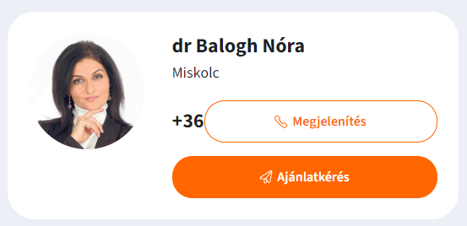

5. ábra Telefonszám megjelenítése

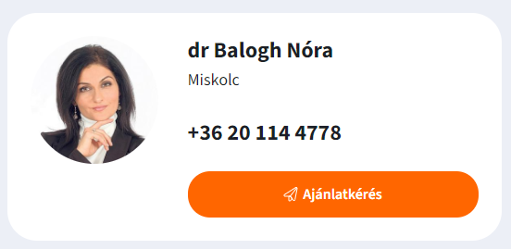

6. ábra Felfedett telefonszám

# Ajánlatkérés

Kizárólag az ügyfél kezdeményezheti a kapcsolatfelvételt ajánlatkérés formájában. Az ajánlatkérést üzenet formájában **e-mail-ben továbbítjuk az ügyvéd részére**, melyre a rendszertől függetlenül, **e-mail-ben van lehetősége válaszolni**.

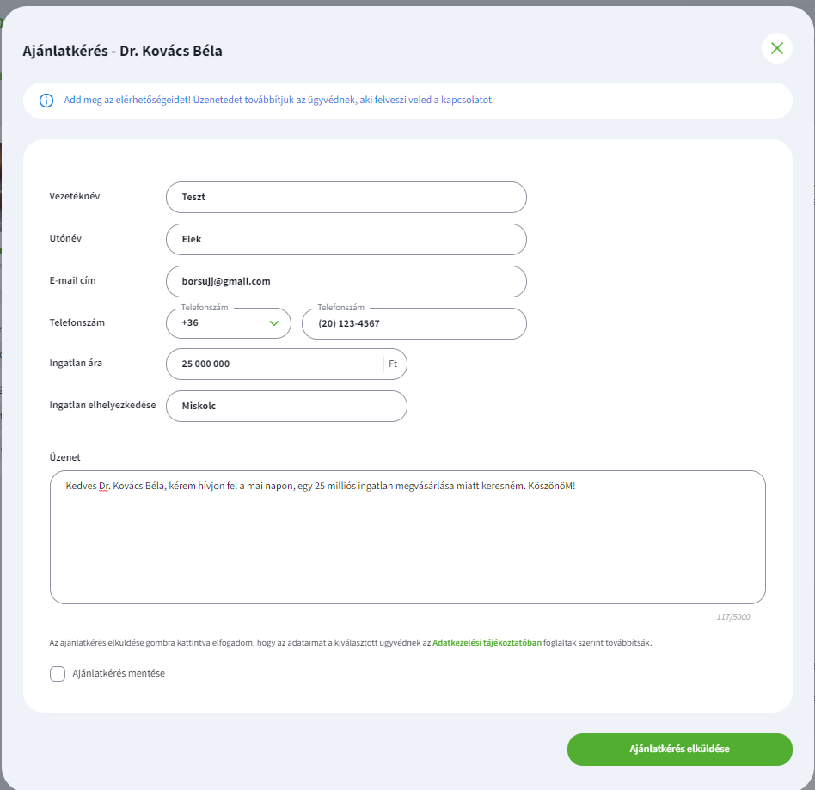

7. ábra Magánszemély – Fiókadatok kezelése

Az ajánlatkérés során a következő adatokat kell megadni a felhasználónak:

|  |  |
| --- | --- |
| Beállítás | Feltétel |
| Vezetéknév | Nem lehet üres |
| Utónév | Nem lehet üres |
| E-mail | Nem lehet üres, e-mail formátumnak megfelelő, egyedinek kell lennie |
| Telefonszám | nem lehet üres |
| Ingatlan ára | nem lehet üres |
| Ingatlan elhelyezkedése | nem lehet üres | |
| Üzenet | nem lehet üres | |

## Ajánlatkérés mentése

A felhasználó, ha szeretne több ügyvédtől is ajánlatot kérni, erre a következő módon van lehetősége:

* A felhasználó az első **ajánlatkérés végén bejelölheti**, hogy **az űrlap tartalmát mentsük el** a későbbi ajánlatkéréshez.
* Az **elmentett adatok nem tekinthetők meg, nem szerkeszthetők**, csupán a következő ajánlatkéréskor ezekkel az adatokkal automatikusan előtöltjük az ajánlati űrlapot, amit bármikor módosíthat a felhasználó.
* Az újabb ajánlatkérésnél, ha előtöltöttük az adatokat, akkor ajánlatkérés végén ismét ott lesz a checkbox, és ha változtat, **felülírhatja a módosításokkal.**

# Ügyvéd értékelése

Az ügyfelek, akik kapcsolatba léptek ügyvéddel, az együttműködést követően értékelhetik az ügyvédet. Ehhez a rendszer automatikus üzenetet küld a részükre, abban az esetben, ha:

* megtekintették a telefonszámát
* ajánlatot kértek az ügyvédtől

A telefonszám megtekintése vagy az ajánlatkérés időpontját elmentjük és az üzenetet az elmentett dátumtól számított 30 nappal később küldjük ki. Az első telefonszám felfedés vagy az ajánlatkérés időpontjától a 30 nappal később kiküldésre került e-mail időpontjáig eltelt időszak alatt, ha többször is megnézi az ügyvéd számát, esetleg többször küld ugyanannak az ügyvédnek ajánlatkérést, ezt egy eseménynek tekintjük és a 30 nap lejárata után egy értékelő e-mailt küldünk ki. Ha a kiküldött e-mail után ismét ír az ügyvédnek, újra megkapja 30 nappal később a második értékelő levelet is.

Csak **regisztrált felhasználó írhat értékelést, a nevét a felületen feltüntetjük.**

**Ösztönző e-mail-t** küldünk a felhasználónak, hogy adjon visszajelzést az ügyvédről.

Amennyiben a felhasználó **értékelést ad, akkor szövegesen is értékelnie kell** az ügyvédet.

## Értékelő űrlap

Az értékelő űrlap csak **a megfelelő felhasználó számára érhető el.** **Más user,** aki nem lépett kapcsolatba vagy nem nézte meg a telefonszámát az ügyvédnek, **nem tud értékelést adni**.

Az **űrlapon 1-5-ös skálán** kell megadnia, mennyire volt elégedett az ügyvéddel, ahol

1. Nem ajánlom
2. Talán ajánlom
3. Megoldotta a problémát
4. Ajánlom
5. Kifejezetten ajánlom

Ezen kívül **szöveges** **értékelést** is kell írnia.

8. ábra Értékelő űrlap

|  |
| --- |
| **Funkcionális specifikáció:**   * [Ügyvédkereső](https://otpotthonmegoldasok.atlassian.net/wiki/spaces/RLTLOK/pages/492559013/gyv+dkeres+FS) |